Химические свойства одноатомных спиртов

- С активными щелочными металлами:
2C₂H₅OH + 2 Na → 2C₂H₅ONa + H₂↑
этилат натрия

- С галогенводородными кислотами:

C₂H₅OH + HBr 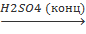 C₂H₅Br + H₂O
бромэтан

- Качественная реакция на первичные спирты!

СH₃ – CH₂ – OH + CuO 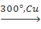 CH₃ – C = O + Cu↓ + H₂O
│
H
(ацетальдегид – запах листвы)

- Горение
с увеличением массы углеводородного радикала – пламя становится всё более коптящим

C_{n}H_{2n+1} – OH + O₂ 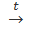 CO₂ + H₂O + Q

- Внутримолекулярная дегидратация

CH₃ – CH – CH – CH₃ 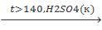 CH₃ – CH = CH – CH₃ + H₂O
│ │ бутен-2
Н OH
бутанол-2

- Межмолекулярная дегидратация

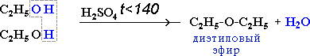
простой эфир

- Реакции этерификации
Спирты вступают в реакции с минеральными и органическими кислотами, образуя сложные эфиры. Реакция обратима (обратный процесс – гидролиз сложных эфиров).
